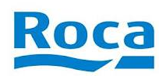

**DANE SPÓŁKI:**  
Roca Polska Sp. z o.o.  
ul. Wyczółkowskiego 20, 44-109 Gliwice  
Tel. +48 32 339 41 00  
Fax +48 32 339 41 01 lub 02

Informuję że w związku z tym iż obudowa nie jest wyrobem budowlanym w myśl ustawy o wyrobach budowalnych nie jest konieczne posiadania ani certyfikatów ani atestów na tego typu wyroby,   
Z tego też powodu - czyli kosztów i konieczności ich unikania -  nie mamy póki co atestu na te wyroby.

Ignacy Roguszczak   
mobile 665340351